Rhifyn 29 Cwlwm Medi 2015
Hope-Siloh, Pontarddulais
www.hopesiloh.tk hopesiloh@hotmail.co.uk

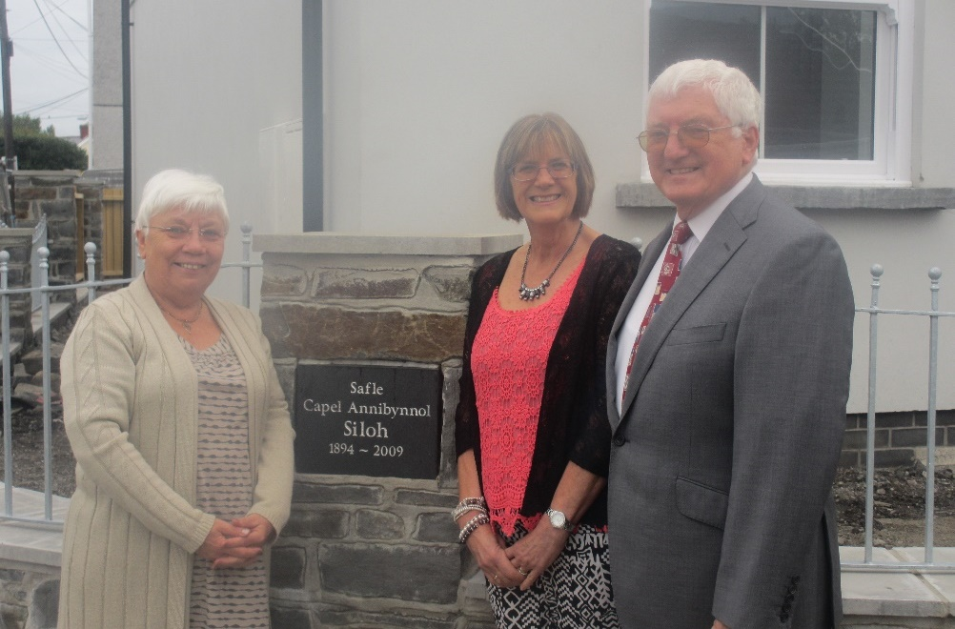
Cofeb ar hen safle Siloh

Fel Eglwys, rydym wedi trefnu gosod cofeb i ddynodi lleoliad hen safle Capel Siloh. Mae’r gofeb wedi ei hadeiladu i mewn i un o’r pileri sydd o flaen y datblygiad tai newydd, ar gornel Oakfield a Glynllwchwr. Yn edmygu’r gofeb yn y llun mae tri o ddiaconiaid Siloh gynt, Ifor Miles, Jennifer Clarke ac Ann Easter.

Yr Organ Newydd wedi cyrraedd!
Mae’r organ newydd wedi ei lleoli yn llofft yr organ, a hynny heb dorri ar draws effeithiolrwydd gweledol yr hen offeryn bîb. Organ ddigidol yw’r offeryn newydd sy’n defnyddio’r dechnoleg ‘Physis’ ddiweddaraf. I chi sydd â diddordeb, mae’r holl fanylion am y model Envoy 35-F i’w gweld ar wefan VISCOUNT.
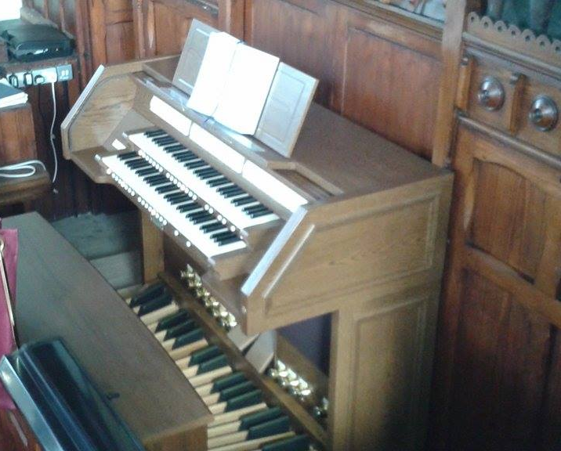
Diolch i Eric am y gwaith o ymchwilio, archebu a chydlynu gyda’r cyflenwyr, i Huw Miles am waith trwsio angenrheidiol o gwmpas yr offeryn, ac i Classic Curtains and Blinds - y siop gyferbyn a’r capel, am eu haelioni yn gosod y llen tu cefn i sedd yr organ, a hynny yn rhad ac am ddim fel rhodd i’r Eglwys. Diolch, wrth gwrs, i bawb a gyfrannodd i Apêl yr Organ mewn unrhyw ffordd dros y blynyddoedd diwethaf.

Cymanfa Ganu
Sul cyntaf mis Hydref yw dyddiad Cymanfa Ganu undebol Pontarddulais a’r Hendy. Yn oedfa’r bore am 10.30, yn ogystal â phlant ein Hysgol Sul ni, bydd plant o Ysgolion yr Hendy a Bryniago yn cymryd rhan. Tro’r oedolion fydd hi yn y nos am 6 a’r cwbl eleni o dan arweiniad medrus Alun Guy, Caerdydd. Dewch yn llu i uno yn y gân, - a dewch â ffrind!

Gweinidog: Y Parch. Llewelyn Picton Jones, B.Sc., M.Ed.
50 Heol Glanffrwd, Pontarddulais, Abertawe, SA4 8QE
01792 882889 Lpicjones@aol.com

Gair y Gweinidog – Apêl Ffoaduriaid Cymorth Cristnogol

(o wefan Undeb yr Annibynwyr Cymraeg)
Mae Cymorth Cristnogol wedi lansio apêl i leddfu dioddefaint ffoaduriaid yn Ewrop, ac i helpu’r cyrff yn y Dwyrain Canol sy’n cynnig cymorth brys i’r rhai orfodwyd i adael eu cartrefi gan y gwrthdaro yn Syria. Pwysleisir yr angen i lunio ‘cynllun ail-leoli Undeb Ewropeaidd sydd yn barhaol, yn gytbwys ac yn orfodol’ fel bod pob gwlad – gan gynnwys Prydain – yn chwarae ei rhan lawn i helpu’r rhai sy’n chwilio am loches yn Ewrop. Mae Cymorth Cristnogol yn gofyn i’r Llywodraeth wneud mwy i sicrhau bod y bobl sydd dan warchae yn Syria yn cael cymorth, ac i geisio sicrhau setliad gwleidyddol yno. Mae’r elusen yn cefnogi eglwysi sy’n cynnal gwylnosau i weddïo am ddiwedd y gwrthdaro a’r caledi a’r dioddefaint yn mae wedi ei achosi.

Dywedodd Pennaeth Cymorth Cristnogol yng Nghymru, Huw Thomas: ‘Sefydlwyd Cymorth Cristnogol 70 mlynedd yn ôl mewn ymateb i’r miliynau o bobl gafodd eu dadleoli yn dilyn yr Ail Ryfel byd. Heddiw mae’r byd yn wynebu argyfwng dynol o faint cymharol. Mae cyflwr y rhai sy’n ceisio lloches yn Ewrop yn gofyn am arweiniad gweledigaethol gan lywodraethau Ewropeaidd er mwyn wynebu’r argyfwng ar y cyd. Yma yng Nghymru rydym yn gofyn i Lywodraeth y Deyrnas Unedig ymuno â gwledydd eraill drwy groesawu ffoaduriaid o fewn Ewrop gyda breichiau agored. Rhaid i’r Prif Weinidog weithredu er mwyn ymateb i her fawr ein hoes’.

Mae Cymorth Cristnogol wedi ariannu cyrff sy’n gweithio yn Syria, Iraq a Libanus gyda ffoaduriad a’r rhai sydd wedi eu dadleoli am sawl blwyddyn gan roi bwyd, dillad, gwely, citiau glanweithdra a gwasanaeth iechyd i’r cymunedau. Yn Libanus ac Iraq mae’n partneriaid hefyd yn gweithio i gynnig cefnogaeth seicogymdeithasol i blant a merched mewn angen.

Mae’n bwysig ein bod fel Eglwys yn cefnogi’r apêl yma – “Yn wir, rwy’n dweud wrthych, yn gymaint ag ichwi ei wneud i un o’r lleiaf o’r rhain, fy mrodyr, i mi y gwnaethoch.”
Yn dilyn yr oedfa ddydd Sul 27 Medi trefnwyd te a choffi a stondin yn gwerthu ‘pethau melys’ yn y Festri fawr gan blant a ieuenctid yr Ysgol Sul i gychwyn ein hymateb fel eglwys.

Cyfrol newydd Y Parch Ddr Vivian Jones

Nos Iau 17 Medi yn y Festri Fawr, cynhaliwyd lansiad o gyfrol ddiweddaraf y Parch. Ddr. Vivian Jones, Symud Ymlaen. Darparwyd lluniaeth ysgafn cyn symud ymlaen i agweddau mwy ffurfiol y noson. Wedi gair o groeso gan ein Gweinidog, cafwyd cyfraniadau gan Y Parch Dewi Myrddin Hughes, Aled Davies (Cyhoeddiadau’r Gair), Y Parch Eirian Rees a’i fab Geraint Rees. Cyn i bawb gael cyfle i brynu copi o’r gyfrol, diolchodd Vivian i bawb a fu’n rhan o drefniadau’r noson, ac am bob cefnogaeth. Mewn rhifyn diweddar o’r Tyst dywedodd Dewi Myrddin Hughes fod y gyfrol, ‘yn codi llu o gwestiynau difyr a buddiol ynghylch meithrin eglwysi bywiog a gwasanaethgar. Byddai’n werth i eglwysi, a chylchoedd o eglwysi, ddarllen y llyfr fesul pennod, a holi sut y gallan nhw fanteisio ar rai o’r awgrymiadau’. Gallwch archebu copïau trwy’r capel am £6.99 yr un.

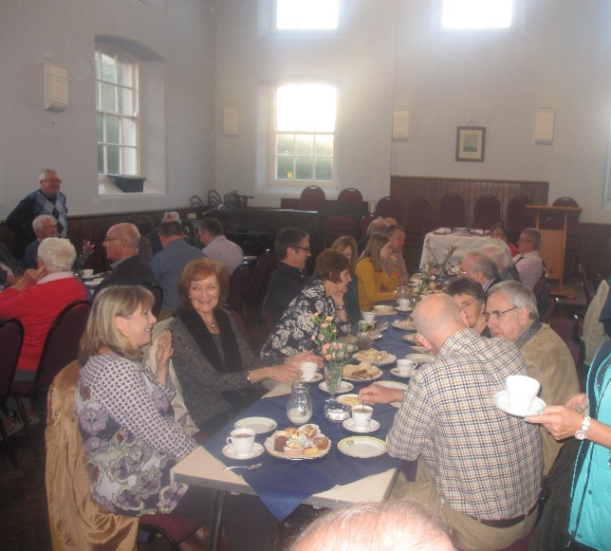
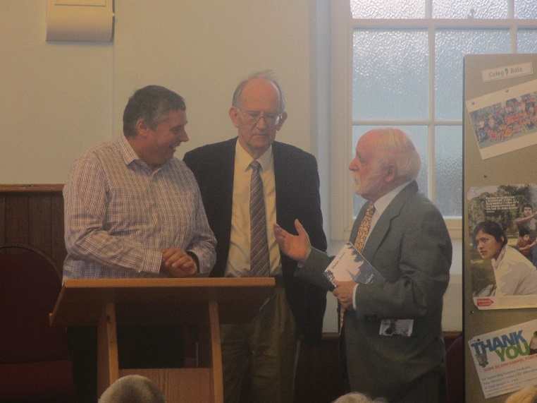
Newyddion

Bedyddiadau
Hyfrydwch mawr yn ddiweddar oedd derbyn dau blentyn i deulu’r eglwys trwy fedydd. Ar fore Sul Gorffennaf 19, bedyddiwyd Rhodri Huw Rhydderch Huxtable, mab Sian a Gareth, brawd bach Gethin a ŵyr Jean a John.
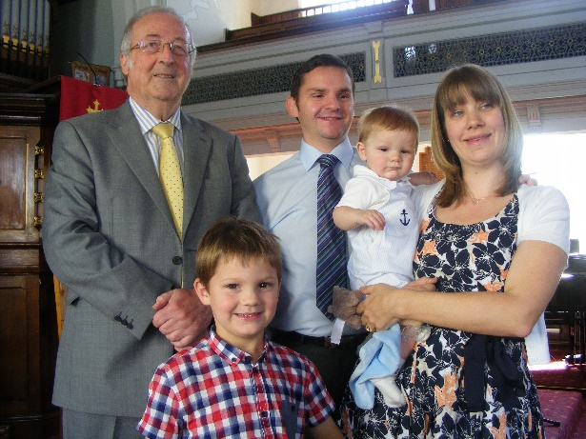

Ac ar Ddydd Sul Medi 20, bedyddiwyd Dyfan Rhodri Jones, mab Luned a Rhys, brawd bach Mared a ŵyr Gwen ac Eric. Mae’r ddau fachgen bach eisoes yn mynychu’r Clwb Babanod a’r Ysgol Sul ac rydym yn dymuno’n dda iddyn nhw a’u teuluoedd i’r dyfodol.
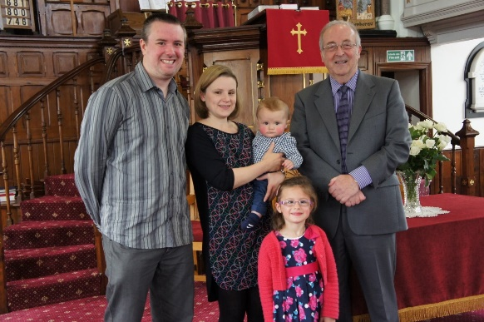

Cyfarchion Penblwydd
Yn ystod y misoedd diwethaf mae un o’n aelodau hynaf sef Mr Vernon Lewis wedi dathlu ei benblwydd yn 92 oed. Danfonwn gyfarchion penblwydd iddo a’n dymuniadau gorau.

Llongyfarchiadau
Ry’n ni’n llongyfarch rhai o ieuenctid yr eglwys a fu’n llwyddiannus yn yr arholiadau allanol - TGAU, lefel ‘A’ a Gradd eleni ac yn anfon ein dymuniadau gorau iddynt i’r dyfodol.
Dymuniadau Gorau
Estynnwn ein dymuniadau gorau i Mrs Enid Morris, Mrs Barbara Rees, Mrs Myfanwy Thomas a’r Parchg Alan John, cyn-weinidog Siloh, a fu yn yr Ysbyty yn ddiweddar. Mae Myfanwy yn dal i fod yn Ysbyty Treforys.

Marwolaethau
Mr Alun Howells - Bu farw un o’n haelodau ffyddlon, sef Mr Alun Howells o Bentre’r Ardd, Gorseinon ychydig o fisoedd yn ôl. Bu Alun yn aelod ffyddlon o Eglwys Iesu Grist trwy gydol ei fywyd – yn gyntaf yn Eglwys Libanus, Gorseinon ble bu’n flaenor ac yn ysgrifennydd ac wedyn am ddeng mlynedd yn aelod ffyddlon ac yn ddiacon gweithgar yn Eglwys Brynteg. Ers ymaelodi yn Hope-Siloh bu’n aelod ffyddlon a chefnogol iawn. Roedd y dorf a fynychodd yr angladd yn arwydd o barch mawr y gymuned tuag at Alun a’r teulu ac ry’n ni yma yn Hope-Siloh yn gweld ei eisiau yn fawr. Fel Eglwys cydymdeimlwn yn ddwys gyda Pam, Sian a’r teulu.

Mrs Mary Meredith – Yn ystod y misoedd diwethaf bu farw Mrs Mary Meredith neu Mary Davies fel roedd rhai ohonoch yn ei hadnabod. Roedd yn un o blant Siloh ac yn ferch i’r Parch. Ben Davies a fu’n weinidog yn Siloh am bron a bod pedwar deg o flynyddoedd. Bu hefyd yn drysorydd Siloh am gyfnod. Oherwydd ei hafiechyd roedd Mary wedi byw yng Nghartref yr Hafan ers rhyw wyth mlynedd erbyn hyn. Fel Eglwys cydymdeimlwn yn ddwys gyda’r teulu.

Banc Bwyd
Rydym yn dal i gasglu bwyd yn wythnosol ar gyfer Y Banc Bwyd lleol. Cofiwch gyfrannu pan yn gyfleus.

Octavio
Byddwn yn casglu arian cyn hir i noddi Octavio am flwyddyn arall.

Newyddion

Aelodau Newydd
Pleser mawr oedd derbyn a chroesawu a Sian Huxtable a Lisa Jones yn aelodau fis Mehefin. Dymunwn fendith arnynt i’r dyfodol.
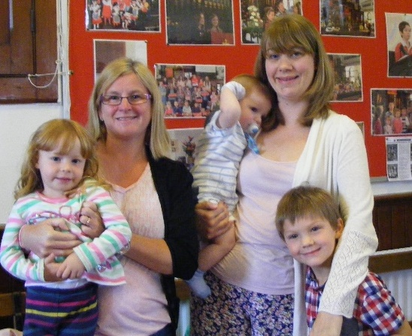

Y Cyfundeb a’r Undeb
Cyngor – Cynhaliwyd Cyngor yr Undeb yng Nhregynnog 25-27 Medi
Pwyllgor Gweinyddol - Cynhelir cyfarfod o bwyllgor gweinyddol yr Undeb yn Aberystwyth yn ystod mis Tachwedd
Cwrdd Chwarter – Cynhelir y cwrdd Chwarter nesaf yng Nghapel Als, Llanelli, 12 Tachwedd.

Cwrdd Chwiorydd De Cymru
Cyfrannodd parti bach o’n haelodau eitem hyfryd mewn gwasanaeth arbennig ym Methesda’r Tymbl yn ddiweddar i ddiolch am waith Mudiad Chwiorydd De Cymru yr Annibynwyr . Diolch yn fawr i’r parti am ein cynrychioli mor raenus.

Diffygion wal blaen y capel
Yn anffodus, rydym yn dal i drafod gyda’r contractwyr, sy’n gwrthod cymryd cyfrifoldeb am gywiro’r gwaith diffygiol amlwg. Mae’r frwydr yn parhau.

Boreau Coffi
Yn dilyn gwyliau’r haf rydym wedi ailgydio yn ein Bore Coffi misol. Os nad ydych wedi galw heibio o’r blaen, wel beth am wneud ar fore Gwener cynta’r mis? Daw aelodau a nifer fawr o ffrindiau ynghŷd i fwynhau dishgled a chacennau godidog. Byddai Iris yn falch o gael enwau mwy o bobl i helpu gyda’r lluniaeth.

Ymweld â chartrefi preswyl
Ym mis Gorffennaf aeth criw o aelodau i gynnal oedfaon yng nghartrefi nyrsio a phreswyl yr ardal. Rydym bellach yn hen gyfarwydd â stafell fwyta’r Hafan, lle daw nifer fach o breswylwyr i ymuno â ni ac mae lolfa Llys Gwyn bob amser yn orlawn rhwng ein haelodau ni a rhai o’r preswylwyr. Er bod digon o le yn lolfa’r Hollies, mae nifer fawr bob amser yno, yn mwynhau gwrando ar neges Marie Lynne ac unawd gan Ifor. Yn Llys y Tywysog cawn gwmni nifer o’n haelodau sy’n cael pob gofal yno, ac mae’n braf ymuno â hwy mewn gair, gweddi ac emyn. Cofiwch fod croeso i unrhyw un ddod gyda ni y tro nesaf i gynnal oedfa a rhoi cyfle i’r preswylwyr addoli, canu emyn ac adrodd Gweddi’r Arglwydd yn Gymraeg.

Ffair Nadolig
Nodyn i’ch atgoffa am ddyddiad Ffair Nadolig y Capel, sef bore Sadwrn cyntaf mis Rhagfyr, y 5ed.

Cwmni Opera Porth Tywyn
Mae dau o'n haelodau hefyd yn aelodau o Gwmni Opera Porth Tywyn. Mae'r cwmni'n perfformio A Masked Ball ( Verdi) Hydref 21, 23 a 24. Os hoffech fynd ar y nos Fercher (21), rhowch eich enwau i Meic Williams, Jennifer Dark neu Gwen. Os oes digon o enwau, byddwn yn trefnu bws

Eglwysi Cymraeg Pontarddulais a’r Cylch

Hydref 4 Cymanfa Ganu Undebol yn Hope-Siloh - 10.30 a 6.00
Tachwedd 5 Gwasanaeth yn y Babell - 7.00
Rhagfyr 3 Gwasanaeth Nadolig yn y Tabernacl - 2.00
Rhagfyr 25 Cymun Undebol yn Hope-Siloh am 9.00

Gwasanaethau (9:45 oni noder yn wahanol)
Hydref 4 10.30 Cymanfa Ganu
6.00 Cymanfa Ganu
Hydref 11 11.00 Gwasanaeth Diolchgarwch
(Cinio wedi’r oedfa yng Nghlwb Rygbi Yr Hendy)
Hydref 18 Mr Glynnog Davies
Hydref 25 Gweinidog

Tachwedd 1 Gweinidog (Cymun)
Tachwedd 8 Gweinidog (Sul y Cofio)
Tachwedd 15 Gweinidog/ Mr Nigel Davies
(Gwasanaeth Operation Christmas Child)
Tachwedd 22 Parch. Derwyn Morris Jones
Tachwedd 29 Gweinidog

Rhagfyr 6 Gweinidog (Cymun)
Rhagfyr 13 Gweinidog
Rhagfyr 20 Oedfa Nadolig y Plant a’r Ieuenctid
6pm – Gwasanaeth Golau Cannwyll
Rhagfyr 25 9.00 Gweinidog – Oedfa Gymun Undebol – Hope-Siloh
Rhagfyr 27 Gweinidog

Holiadur Aelodau
Erbyn hyn, trafodwyd yr argymhellion yn deillio o’r holiadur gan yr is-bwyllgorau a’r diaconiaid. Penderfynwyd fabwysiadu’r syniadau canlynol:
- Cynhelir Cwrdd Eglwys yn fuan ar ôl cyhoeddi’r Adroddiad Blynyddol er mwyn trafod ei gynnwys, gan gychwyn o 2016 ymlaen.
- Cytunwyd y dylid prynu 2 hysbysfwrdd tal, cul i’w gosod yng nghyntedd y Capel yn lle’r un mawr sydd yno eisoes, un ar gyfer pob ochr wrth waelod y grisiau. Dylid gosod y rotas a'r daflen wybodaeth (Pwy yw pwy?) ar y ddau hysbysfwrdd yn ogystal â lluniau cyfredol a gwybodaeth am ddigwyddiadau, a dylai’r rhai sy’n croesawu tynnu sylw at unrhyw wybodaeth newydd ar yr hysbysfyrddau. Gellid adleoli’r hysbysfwrdd mawr presennol yn y blaen ar yr ochr yn y Capel neu fan addas arall.
- Oherwydd llwyddiant y cinio a drefnwyd yn y Flwyddyn Newydd yn hytrach na’r Nadolig llynedd, cytunwyd ar yr awgrym i gadw at y trefniant yn y dyfodol, gan gynnal y cinio yng Nghlwb Rygbi’r Hendy os yn bosib.
- Ynglŷn â’r cyfeiriad at brydau i anffodusion a’r anghenus, nodwyd bod un eglwys yn y pentref eisoes yn gwneud hyn. Awgrymwyd efallai y gallem ni fel eglwys gynnig cynorthwyo’r eglwys honno pe byddai rhai aelodau yn dymuno gwneud.
- Yn sgil llwyddiant yr Ŵyl Flodau, dylid ystyried cynnal Gŵyl debyg eto, ond y dylid aros o leiaf tair blynedd.
- Dylid fel eglwys drefnu cyngerdd blynyddol.
- Dylid treialu mwy o oedfaon o dan ofal yr aelodau yn ystod y flwyddyn. Mae’r Gweinidog wedi cyhoeddi eisoes am ei barodrwydd i drafod gydag unrhyw un sydd yn fodlon ymgymryd â’r gwaith o drefnu gwasanaethau.
- Pwysleisiwyd eto, o ran darparu Addysg Gristnogol i oedolion, y cynhelir Dosbarth Beiblaidd Undebol bob yn ail brynhawn Ddydd Mawrth. Ceir cyfle i drafod y bregeth a phynciau eraill yn y Dosbarth Beiblaidd.
- Dylid edrych ar y posibilrwydd o sefydlu grŵp o gerddorion i gyfeilio i emynau modern yn ein gwasanaethau.
- Wrth i Eglwys Hope-Siloh ymgymryd â Llywyddiaeth Eglwysi Cymraeg y Bont a’r Hendy, efallai daw cyfle i gychwyn trafodaeth ar ddyfodol bywyd Cristnogol ein hardal
Cip o’r Gorffennol

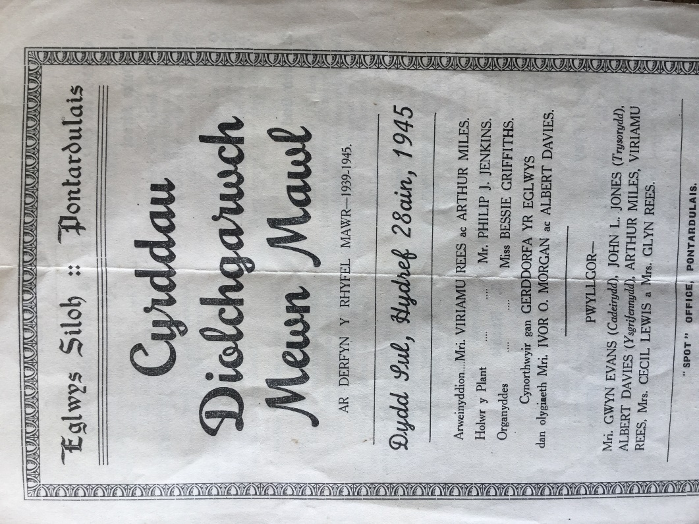
70 mlynedd yn ôl cynhaliwyd
Cyrddau Diolchgarwch mewn
Mawl yng Nghapel Siloh ar
derfyn yr ail rhyfel byd yn 1945.
Dyma gopi o ran o’r rhaglen:

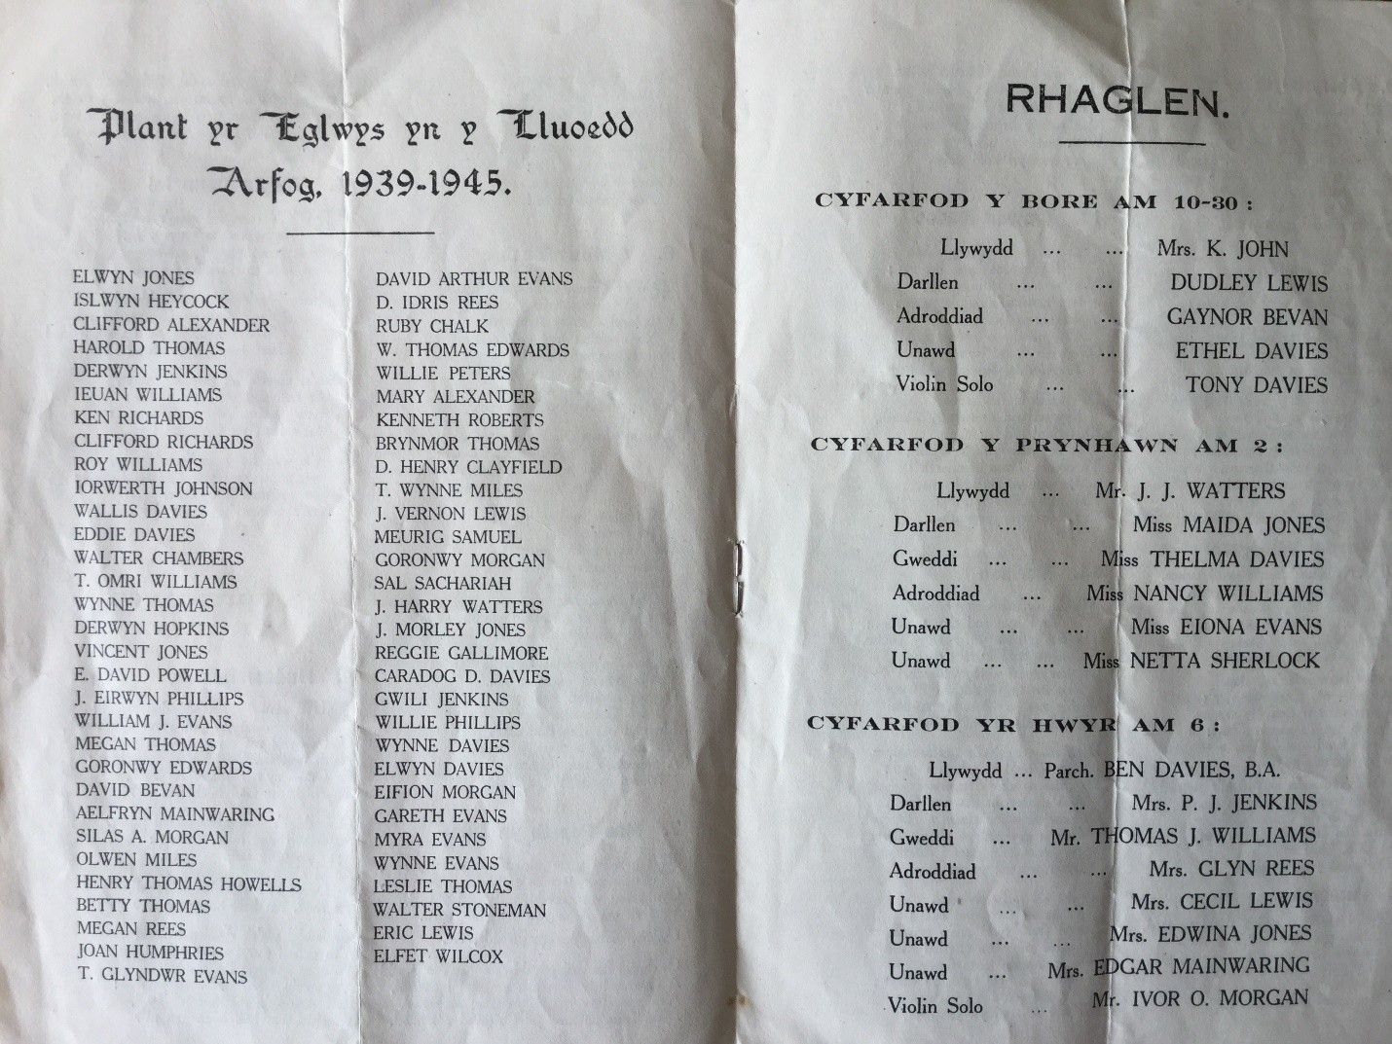
Pererindod

Pererindod Hope-Siloh
Dilyn ôl troed y dosbarth Beiblaidd llynedd oedd hanes pererindod Hope-Siloh eleni. Buom yn trafod hynt a helynt Howell Harris wrth ymweld â Thalgarth a choleg Trefecca. A buom yn mwynhau golygfeydd o Sir Frycheiniog ar ei gorau wrth fynd heibio Llyn Syfaddan a thros y Bwlch i Gwmdu. Ar ôl tro bach o gwmpas hen faenordy Tre Tŵr, daeth ein crwydro i ben ar lan bedd yr offeririad llengar a’r cymeriad lliwgar Carnhuanawc (Thomas Price) ym mynwent Llanfihangel Cwmdu. Mwynhawyd pryd da o fwyd yn y Farmers Arms gerllaw cyn troi tuag adre. Diwrnod llawn a chofiadwy a’r haul yn gwenu arnom.

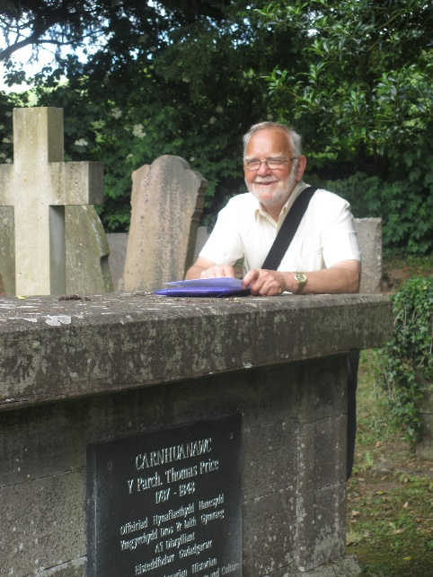
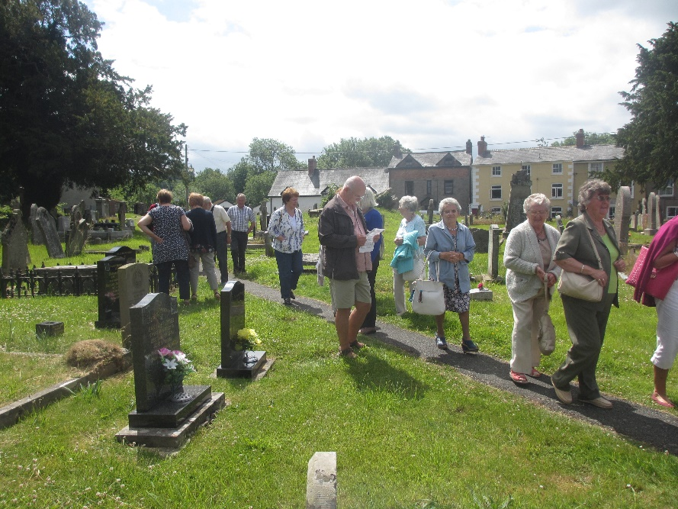

Y Dosbarth Beiblaidd
Emynwyr Bro Morgannwg oedd thema ein pererindod eleni a chawsom ddiwrnod braf. Capel Croes y Parc oedd y man cychwyn. Treuliodd Dafydd William Llandeilo Fach hanner cyntaf ei fywyd ar lannau Llwchwr a’r ail hanner yn Llanbedr y Fro lle bu’n athro ysgol ac ysgrifennydd capel Croes y Parc gan bregethu yno’n achlysurol. Gwelir teyrnged iddo uwchben y pulpud a chofeb sylweddol uwch ei fedd yn y fynwent gerllaw.

Aeth ein taith rhagddi ar draws y fro i Drefflemin. Mae hen gartref Iolo Morgannwg wedi diflannu erbyn hyn ond mae crynodeb o hanes yr athrylith a’r cymeriad lliwgar o’r Fro i’w weld ar golofn garreg yn yr Eglwys. Ychydig sy’n sylweddoli fod Iolo wedi cyfansoddi mwy o emynau na’r Pêr ganiedydd o Bantycelyn. Prin ddwy ffilltir o Drefflemin y saif capel bach cyntefig Bethesda’r Fro. Bu’r Eglwys hon yn gartref i ddau emynedd sef John Williams a Tomos William – emynydd pruddglwyfus y Fro. Claddwyd Tomos William yn unol â’i ddymuniad yn union y tu ôl i’r pulpud lle bu’n gweinidogaethu am dros ddeugain mlynedd.

Uchafbwynt y dydd oedd cael ein tywys o gwmpas hen Eglwys Llanilltud Fawr. Cawsom ddarlith gyfoethog a chynhwysfawr o’i hanes o ddyddiau Illtud Sant hyd at y presennol gan un o’r aelodau – Mrs Dilwen Phillips. Yn ôl yr arfer, daeth ein holl grwydro i ben dros bryd blasus o fwyd mewn tafarn fach ddymunol ger sgwâr hynafol Llanilltud Fawr. Braf oedd sylweddoli fod yr holl eglwysi y buom ynddynt yn wynebu her y presennol yn llawn hyder a’u tystiolaeth yn fyw ac yn iach yn y Fro.
‘O’th flaen mae drws agored
Na ddichon neb ei gau”.

Y Plant a’r Ieuenctid

Llanmadog 2015
Unwaith eto eleni, cawsom ni, aelodau clwb ieuenctid Hope-Siloh, y cyfle i fynd i Wersyll Cristnogol Llanmadog o dan arweiniad y Parchedig Derek Rees, gydag aelodau o gapel Seion, Waunarlwydd. Bu’r gwersyll yn llwyddiant eto’r haf yma gyda phawb yn mwynhau chwarae gemau, cwrdd â hen ffrindiau a gwneud ffrindiau newydd, ac addoli a dysgu mwy am Dduw.

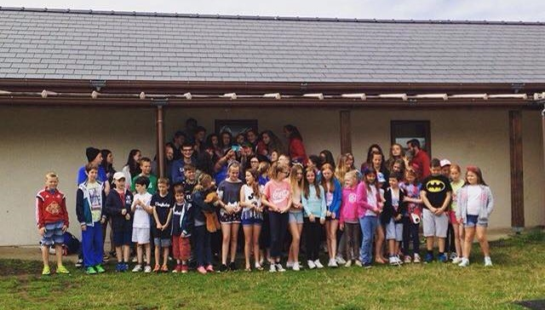

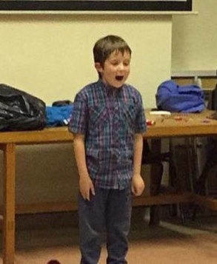
Fe wnaethom nifer o weithgareddau yn ystod ein diwrnodau yno, yn cynnwys mynd i’r traeth, coginio, chwaraeon fel pêl-droed, pêl-fasged ac ‘American football,’ actio yn yr eisteddfod, disgo, eistedd o gwmpas coelcerth a llawer mwy.

Yn ogystal cawsom y cyfle i ddysgu mwy am Dduw, pwy oedd Duw a beth oedd hyn yn meddwl i ni. Roedd gwasanaeth bob bore o dan arweiniad y Gweinidog o America, yna cael y cyfle i ofyn cwestiynau a siarad mwy mewn grwpiau bach gyda Christnogion megis Tomos Roberts Young (sydd yn helpu yn y clwb) a rhai o aelodau’r Eglwys Americanaidd.

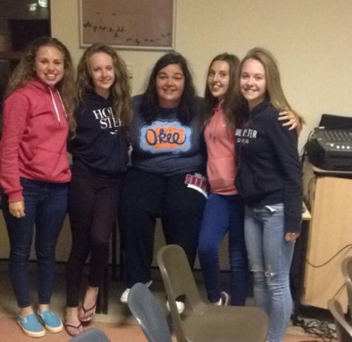
Gan bod y gwersyll eleni wedi’i rhannu’n ddwy, i’r ieuenctid sydd yn yr ysgol uwchradd ac i’r plant ym mlynyddoedd 4, 5 a 6 yn yr ysgol gynradd, cafodd aelodau o flwyddyn 10 y clwb y cyfle i helpu fel ‘swogs’ efo’r rhai ifanc. Roedd hyn yn brofiad bythgofiadwy i ni gan ei fod yn agor ein llygaid i sut roedd plant yn edrych ar grefydd a sut i’w helpu, ond hefyd yn dysgu mwy eto i ni am Dduw.

Mae’n rhaid i ni ddiolch i Derek a’i grwp o arweinwyr o Gymru ac America am eu gwaith diflino eto eleni i wneud y gwersyll yn hwyl i bawb.
Siôn Tiplady
Y Plant a’r Ieuenctid

Mabolgampau
Daeth blwyddyn arall o weithgareddau MIC i ben gyda rowndiau terfynol y mabolgampau dan do. Unwaith eto eleni profwyd llwyddiant ysgubol gan aelodau oed uwchradd y Clwb Ieuenctid!
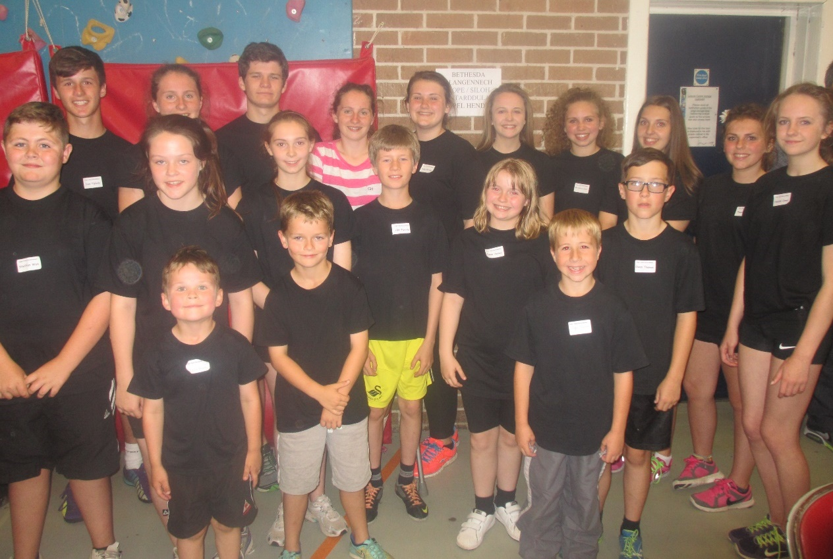
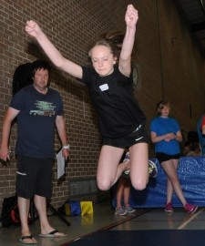

Dyma flas o’r canlyniadau:
Cystadleuaeth tynnu rhaff –
Rhys, Ffion Jones, Holly, Siôn – 1af
Ras Gyfnewid – Rhys, Siôn, Heledd, Lowri – 1af
Rhedeg 2 lap – Annie - 1af
Rhedeg 2 lap – Siôn – 2ail
Rhedeg 2 lap – Lowri – 3ydd
Taflu Pwysau – Bethan – 2ail
Naid Hir – Rhys – 1af
Naid Hir – Heledd – 1af
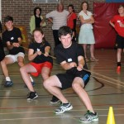
Neidio Cyflym – Siôn – 1af
Neidio Cyflym – Elin – 3ydd
Taflu Pwysau – Steffan Wyn – 3ydd
Taflu Pwysau – Ffion Payne – 3ydd
Naid Hir – Tesni – 3ydd
Neidio Cyflym – Siwan – 3ydd

Llongyfarchiadau i bawb a gymerodd rhan a
diolch i bawb a gynorthwyodd gyda’r
trefniadau.
Y Plant a’r Ieuenctid

Trip Ysgol Sul
Ar ddydd Sadwrn cyntaf Gorffennaf, aeth plant ac ieuenctid y capel draw i Benbre ar gyfer trip blynyddol yr Ysgol Sul. Trefnwyd nifer o weithgareddau gan Sue a Wynford Leyshon gan gynnwys pêl-droed, criced, rownderi, bowls a hefyd tro ar y toboggans. Cawsom amser da iawn a diolch yn fawr i Sue a Wynford am drefnu!
Llŷr a Lowri
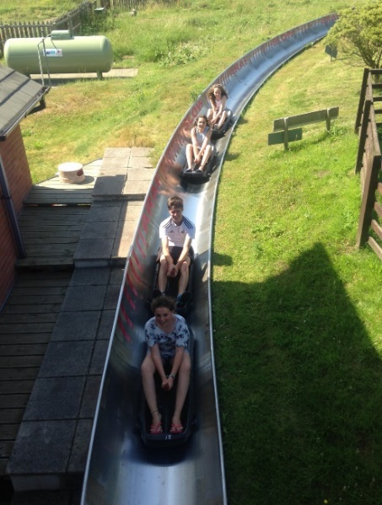
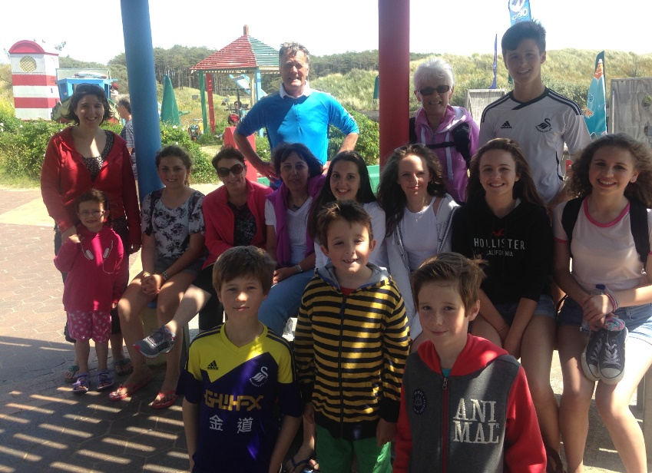

Gweithgareddau’r misoedd nesa
- Taith Stori’r Mis – Mr. Nigel Davies Swyddog Datblygu MIC yn ymweld a Hope-Siloh - Tachwedd 15
- Oedfa Joio gyda Iesu – Dydd Sul 8 Tachwedd am 2.30 y.p. yng nghapel Ebeneser Llandeilo
- Chwaraeon – Dydd Sadwrn 30 Ionawr, 2016 – Canolfan Hamdden Caerfyrddin

Newyddion
beibl.net – Eleni rydym yn croesawu fersiwn printiedig newydd sbon o’r Beibl yn Gymraeg. Mae eisoes yn bodoli ar y we – www.beibl.net – a bydd y fersiwn printiedig yn ymddangos ar ddechrau Tachwedd.

Mae App newydd ar gael i’r Beibl – Beibl 365

Clwb Babanod
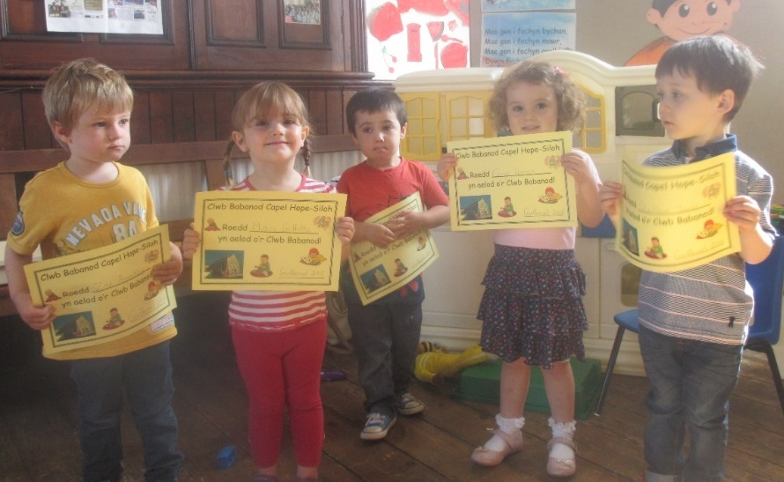
Bob bore Mercher, o hanner awr wedi naw ymlaen, mae’r Festri fach yn fwrlwm o sain plant o rai wythnosau oed hyd at oed ysgol. Ar ddiwedd tymor yr Haf, ffarweliodd y clwb gyda phump o’r aelodau hynaf a ffyddlonaf a chyflwynwyd tystysgrif iddynt. Dymunwn yn dda i Mari, Steffan, Gruff, Cerys a Zac wrth iddynt fynychu’r ysgol yn y bore! Diolch i Jennifer a Gwen am arwain y clwb, ac i Marie Lynne, Dianne, Ann a Lynne am y tost a’r te. Os hoffech helpu, cysylltwch â Luned Manon.

